一年级上册数学易错题集锦
一．填空。
1、把下列各数按顺序排列。
（1） 把16、5、19、10、8从大到小排列。
（ ）○（ ）○（ ）○（ ）○（ ）
（2） 把0、2、18、10、7从小到大排列。
（ ）○（ ）○（ ）○（ ）○（ ）
（3）把下列算式的得数按从小到大的顺序排一排。
3+4 7+2 9-3 16-6 8+8
（ ）○（ ）○（ ）○（ ）○（ ）


2、写一写，填一填。
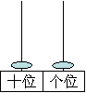
（ ）个十和（ ）个一是（ ） （ ）个十和（ ）个一是（ ）
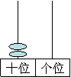
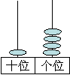
（ ）个十是（ ） （ ）个十和（ ）个一是（ ）
3、（1）10里面有（ ）个一；20里面有（ ）个一。
（2）20里面有（ ）个十，减少1个十是（ ）。
（3）10里面有（ ）个十，添上1个十是（ ）。
（4）1个十和8个一合起来是（ ），它前面的一个数是（ ）。
（5）13里面有（ ）个一；
13里面有（ ）个十和（ ）个一。
（6）15读作（ ）；十七写作（ ）。
（7）14它的十位上是（ ），个位上是（ ）；
12它的个位上是（ ），十位上是（ ）。
（8） 15中的1表示( )个( )，5表示( )个( )。

4、在空格里填上合适的数。
 |  | 6 |  | 10
20 |  | 16 |  |  | 10
 | 17 | 15
5
5、5＋8＜（ ） 2＋6＞（ ） 15－3＞（ ） 10－7＜（ ）

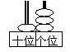
6、 这个数写作（ ），读作（ ），它的个位是（ ），十位是（ ）。
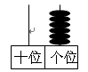
这个数读作（ ），写作（ ），它的个位是（ ）。

7、一个两位数，十位上的数字是1，个位上的数字是2，这个数是（ ）。
一个两位数，十位上的数字是1，个位上的数字比十位上的数字大2，这个数是（ ）。
一个两位数，十位上的数字是1，个位上的数字比十位上的数字大5，这个数是（ ）。
8、（1）根据钟面时间，连一连：
①9时刚过 ②快到2时 ③10时刚过 ④快到8时

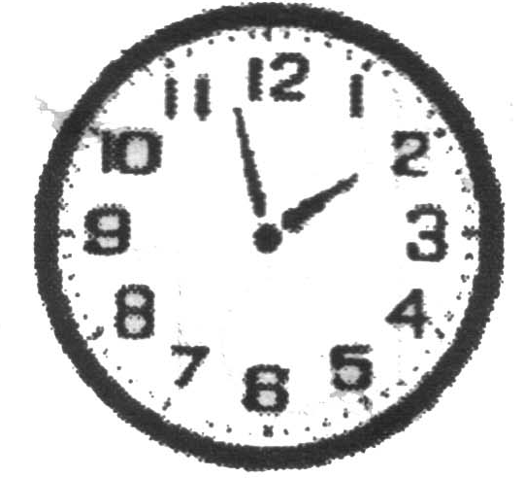
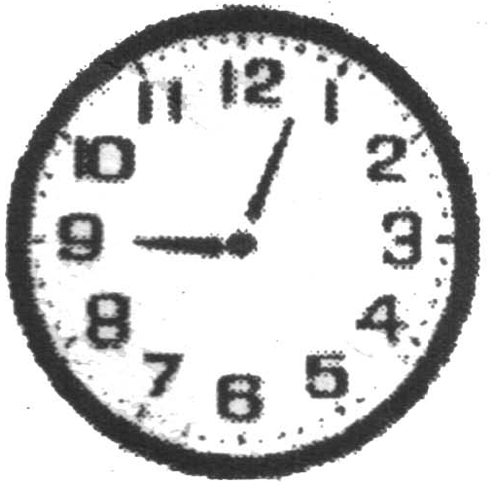
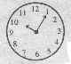
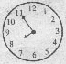

（2）根据钟面时间，填一填：
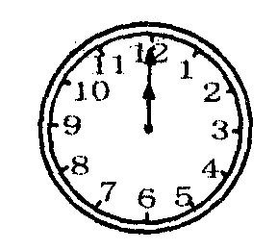
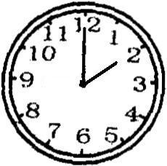
：
：

2小时前是 1小时后是
9、从5、6、11、16中选出三个数写出两道加法和两道减法算式。
□○□=□ □○□=□
□○□=□ □○□=□

10、用下列的数，写出不同的算式。
13 8 7 9 4 6 12 10
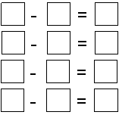
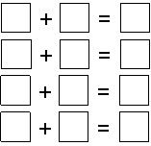

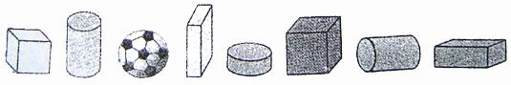
11、

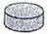
（1）共有（ ）个图形，有（ ）个 ， 有（ ）个，有（ ）个，（ ）个。
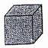
（2）从左数起， 是第（ ）个；从右数起， 是第（ ）个。
（3）第（ ）个和（ ）个是 。
12、同学们排队做早操，从左往右数小力排第5，从右往左数小力排第5，小力这一排有（ ）人。
同学们排队做早操，小力左边有5人，小力右边有5人，小力这一排有（ ）人。
13小明和小华读同一本故事书，小明读了8页，小华读了9页，（ ）剩下的多。

二．列算式，解决问题：
1、说图意，写算式。
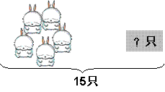
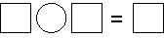
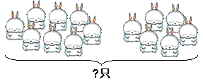


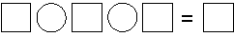
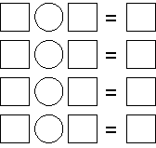
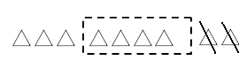

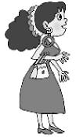

2．
你今天一共要做10道题。
我已经做了9题。

（道）
还有几道题没有做？

3.爸爸买了一些作业本，我用了3本，还剩下10本。爸爸原来买了几本作业本？
（本）

4.
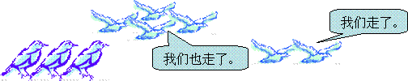
现在还有多少只鸟？

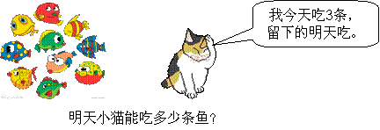
5.

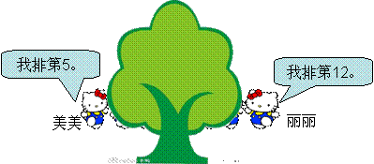
6.

美美和丽丽之间有（ ）人。 画图：

7、从左数小马排第8，小牛排第14，小马和小牛之间有（ ）只动物。
画图：

8.小明看故事书从第15页看到第19页，一共看了（ ）页。
画图：

9
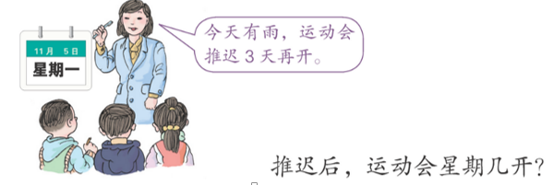
画图表示：

10
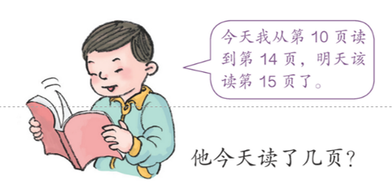

11.小明有9本课外书，其中连环画有3本，其余的是故事书，故事书有多少本？
（本）
12.原来有15个人在踢毽子，第一次走了3人，第二次走了5人，还剩下7人，两次一共走了多少人？
（人）
13.舞蹈队有8人，男生有3人，女生有几人？
（人）
14.一盒彩笔有10枝，其中黄色和绿色的共有3枝，其余的是红色和蓝色。红色和蓝色共有多少枝？

